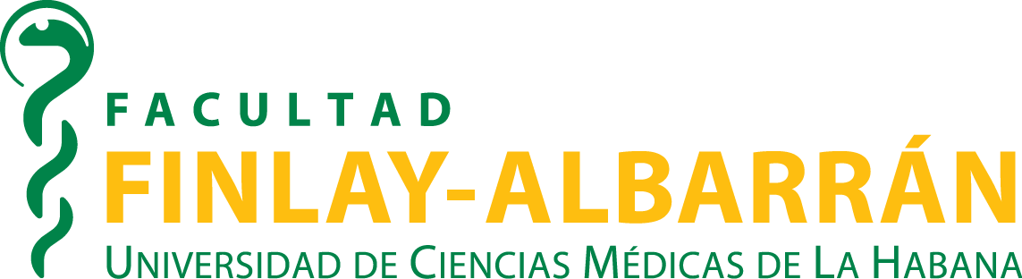

DEPARTAMENTO DE POSTGRADO E INVESTIGACIONES
RELACION DE ACTIVIDADES DE SUPERACION DEL CCOI FRANK PAIS.

ACTIVIDADES PROPUESTAS

Actividad | Titulo | Prof principal | No. dictamen
Entrenamiento | Sonografía músculo-esquelética general | Dr. Hugo Alberto Mirandez Olarán | 353/2019 UCMH
Entrenamiento | Cirugía Ortopédica Pediátrica (v2) | Dr. C. Liván Peña Marrero | 516/2019 UCMH
Taller | Lesiones deportivas en los miembros superiores. Prevención y rehabilitación del movimiento atlético. | Dr. C. Liván Peña Marrero | 509/2019 UCMH
Entrenamiento | Artroplastia Total de Cadera | Dra. Galia de la Caridad Labrado Berea | 517/2019 UCMH
Curso | Manejo Artroscópico de las inestabilidades articulares | Dr. Ricardo Jesús Tarragona Reinoso | 152/2019 UCMH
Entrenamiento | Artroplastia Total de Rodilla | Dr. Félix Antuán Fernández Croas | 406/2018 UCMH
Curso | Generalidades en Ortopedia y Traumatología | Dr. C. Luis Oscar Marrero Riverón | 459/2018 UCMH
Entrenamiento | Cirugía del Miembro superior | Dr.C. Liván Peña Marrero | 151/2018 UCMH
Entrenamiento | Cirugía Mínima Invasiva del pie | Dr. C. Luis Oscar Marrero Riverón | 407/2018 UCMH
Diplomado | Ultrasonografía músculo-esquelética | Dr. C. Ricardo Anillo Badía | 60/2020 UCMH
Entrenamiento | Artroscopia diagnóstica y quirúrgica | Dr. Hugo Alberto Mirandez Olarán | 61/2020 UCMH
Curso | Fijación Externa según metodología RALCA® | Dr. MsC. Miguel Ángel Rodríguez Angulo | 62/2020 UCMH
Curso | II Curso-Taller Cuba – USA: Cirugía del Hombro, Codo y Microcirugía | Dr. C. Liván Peña Marrero | 106/2020  UCMH
Entrenamiento | Rehabilitación Ortopédica Clínica del Miembro Superior | Dra. Marisel Ibarbia Carreras | 107/2020  UCMH
Entrenamiento | Oncología Ortopédica | Dr. C. Luis Oscar Marrero Riverón | 108/2020  UCMH
Entrenamiento | Cirugía Artroscópica de la Rodilla | Dr. Hugo Alberto Mirandez Olarán | 109/2020  UCMH
Entrenamiento | Cirugía Artroscópica del Hombro | Dr. Ricardo Jesús Tarragona Reinoso | 110/2020  UCMH
Curso | Infecciones del SOMA | Dr. MSc. Ángel Pablo Ayala Chinea | 111/2020  UCMH
Curso | Infecciones protésicas de la cadera y la rodilla | Dr. MSc. Ángel Pablo Ayala Chinea | 112/2020  UCMH
Curso | Cirugía de la mano pediátrica | Dr. C. Liván Peña Marrero | 113/2020  UCMH

Pasantías propuestas.

 | Afecciones de la Columna vertebral. | Dr. C. Liván Peña Marrero
 | Afecciones Degenerativas del SOMA | Dra. Galia de la Caridad Labrado Berea
 | Afecciones no traumáticas de los miembros inferiores. | Dr. C. Luis Oscar Marrero Riverón
 | Afecciones no traumáticas de los miembros superiores. | Dr. C. Liván Peña Marrero
 | Infecciones del SOMA. | Dr. C. Liván Peña Marrero
 | Lesiones no traumáticas del SOMA. | Dr. C. Liván Peña Marrero
 | Lesiones Traumáticas del Sistema Osteomioarticular. | Dr. C. Luis Oscar Marrero Riverón
 | Ortopedia y Traumatología | Dr. C. Luis Oscar Marrero Riverón
 | Propedéutica del Sistema Osteomioarticular | Dr. Ángel Pablo Ayala Chinea
 | Rehabilitación del SOMA. | Dra. Marisel Ibarbia Carreras

Nota: el curso de cirugía de defectos congénitos del antebrazo está programado para presentar la documentación en el mes de junio del presente año.
Conferencias Magistrales
Actualización en lesiones de tendones flexores de la mano. Dr. C. Liván Peña Marrero
Cirugía Mínima Invasiva del pie. Dr. C. Luis Oscar Marrero Riverón.
Banco de Tejidos en Ortopedia y Traumatología. Dr. Eddy Orestes Sánchez Noda.

Asesora superación

